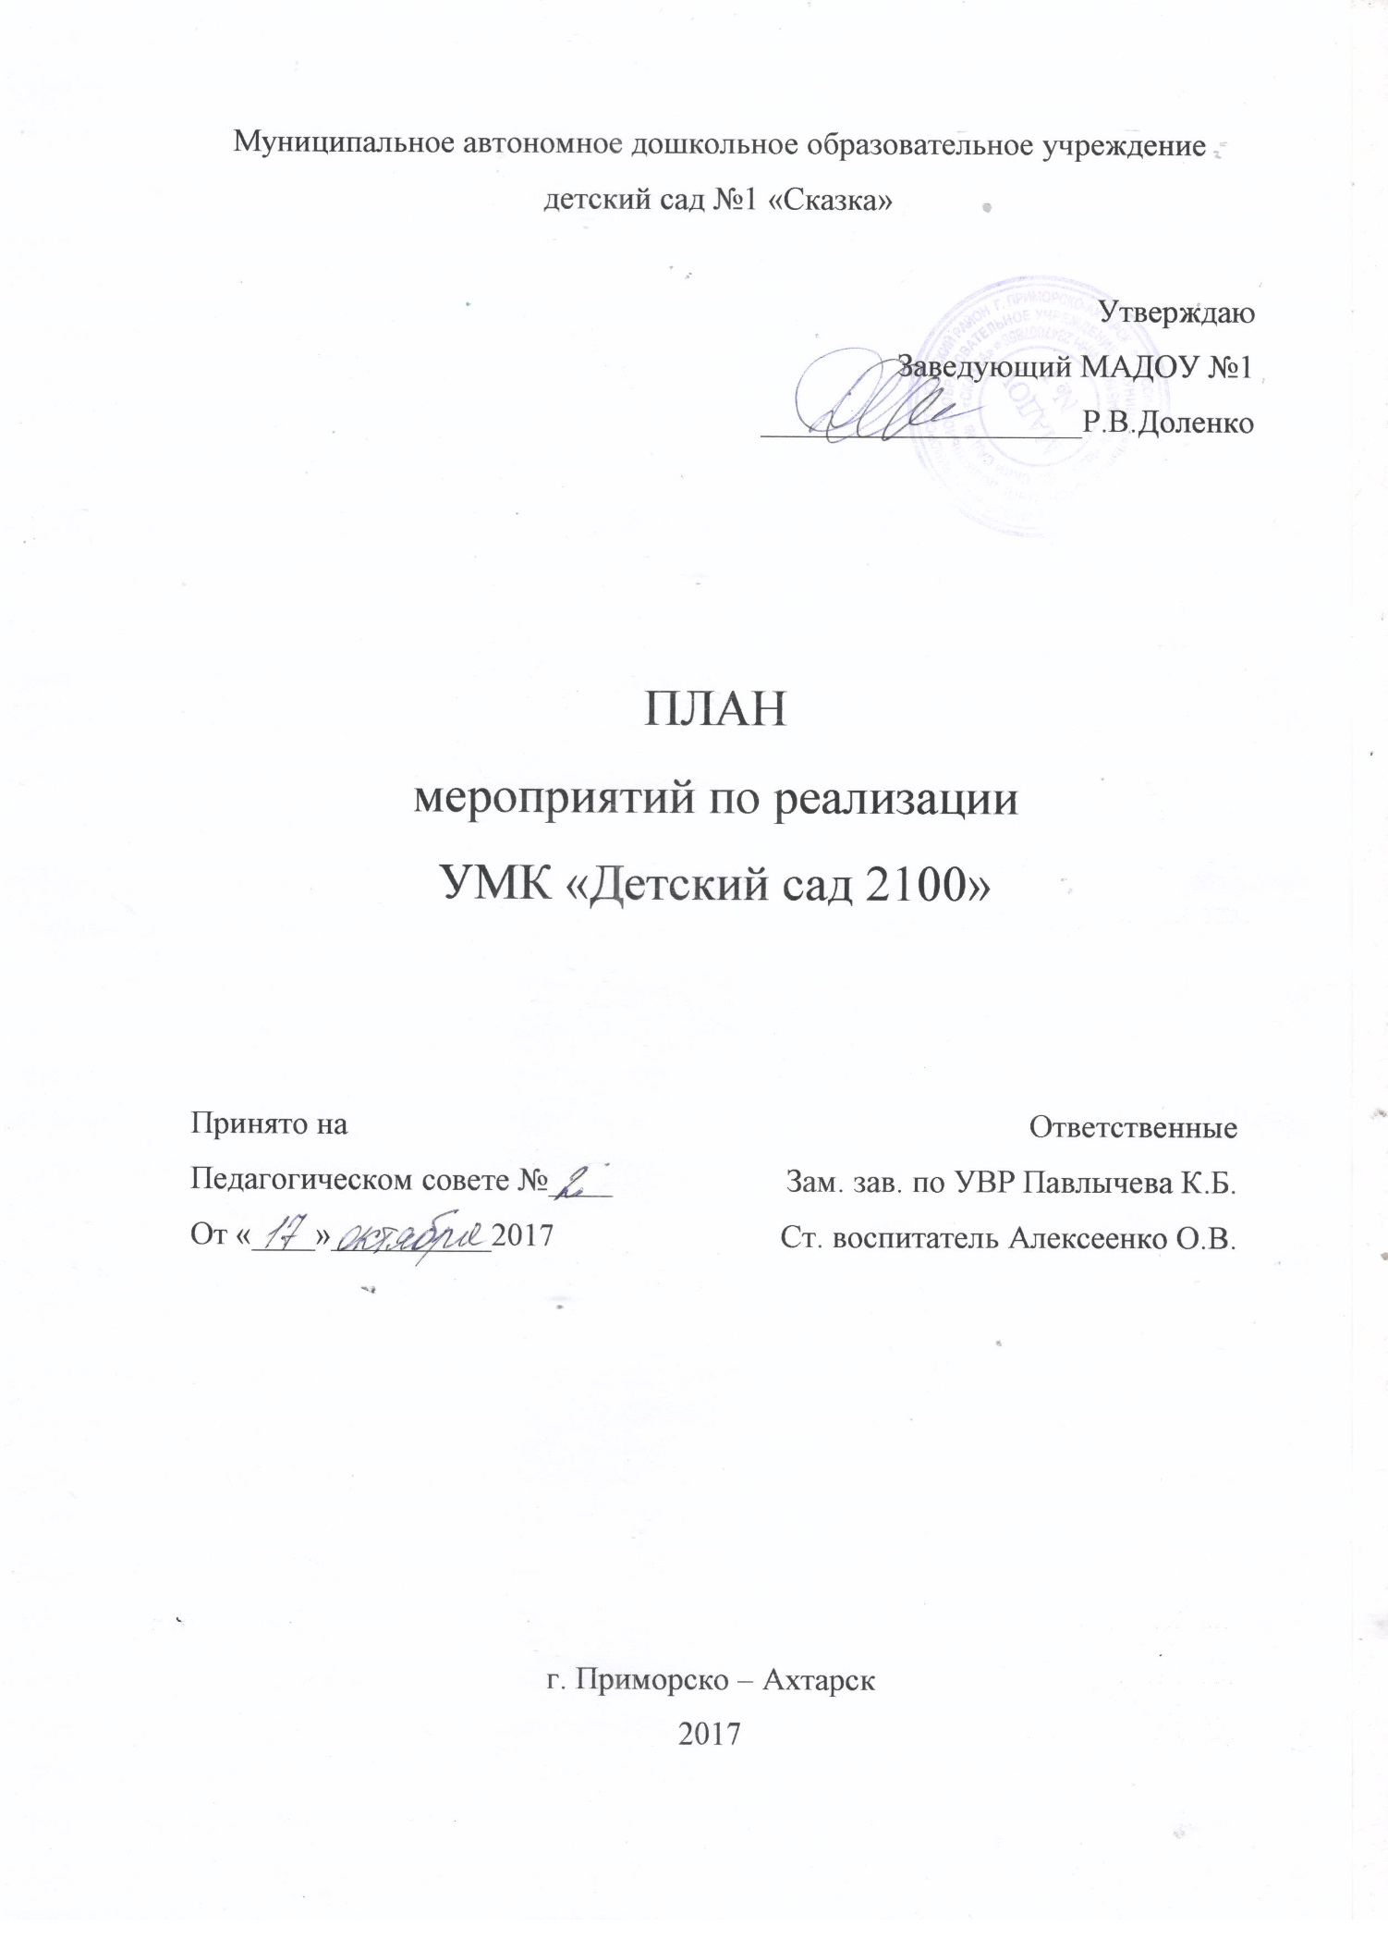
Цель: Создание условий в МАДОУ №1 для апробации ООП ДО «Детский сад 2100».
Задачи:
- Создать условия для обеспечения комплексного развития детей дошкольного возраста в соответствии с требованиями ФГОС ДО на основе культурно-исторического системно-деятельностного подхода.
- Внедрить в работу детского сада передовой педагогический опыт, обобщённый в ООП «Детский сад 2100».
- Апробировать разработанный авторским коллективом ООП «Детский сад 2100» инструментарий для проведения диагностики развития универсальных умений ребёнка-дошкольника.
- Распространение опыта работы ДОУ по апробации ООП «Детский сад 2100».
Этапы реализации проекта «Комплексное развитие дошкольника средствами ООП ДО “Детский сад 2100”»
- Организационный этап (август-октябрь 2017 г.).
- Исполнительский этап (октябрь 2017 г. - июль 2021 г.).
- Аналитический этап (август-сентябрь 2021 г.).
Организационный этап проекта (август-октябрь 2017 г.)
- Предоставление заявки региональному координатору на участие в проекте.
- Оформление в УМЦ документов:
– договор об открытии базовой площадки ОС «Школа 2100»;
– паспорт участника проекта на 2017/18 учебный год.
- Получение от УМЦ «Школа 2100» и издательства «Баласс» презентационных комплектов.
Исполнительский этап проекта (октябрь 2017 г. - июль 2021 г.)
Формулирование темы апробации. Разработка плана ее реализации. Проведение соответствующих мероприятий.
Аналитический этап проекта (август-сентябрь 2021 г.)
- Анализ деятельности инновационной площадки со стороны ДОО.
- Представление ДОО результатов своей инновационной деятельности через публикацию в сети Интернет, проведение открытых мероприятий регионального уровня и т.д.
№ | Мероприятие | Срок | Ответственные
Организационный этап
1. | Подача документов на присвоение МАДОУ №1 краевой апробационной площадки по теме:  «Комплексное развитие ребенка дошкольного возраста средствами  ООП ДО «Детский сад 2100» | Август 2017 | Доленко Р.В., Павлычева К.Б., Алексеенко О.В.
2. | Создание творческой группы | Сентябрь 2017 | Доленко Р.В., Павлычева К.Б., Алексеенко О.В., Сарибекян В.А., Кузнецова О.Б., Петченко С.В.
3. | Внесение изменений и дополнений в документы ДОО | Сентябрь 2017 | Павлычева К.Б., Алексеенко О.В., Сарибекян В.А.
4. | Информирование родителей о проекте | Сентябрь 2017 | Алексеенко О.В., Сарибекян В.А.
5. | Закупка пособий | Октябрь 2017 | Доленко Р.В.
6. | Разработка планов работы | Ежегодно | Павлычева К.Б., Алексеенко О.В.
Исполнительский этап
1. | Участие в курсах и вебинарах, курсах повышения квалификации | В течении года | Доленко Р.В., Павлычева К.Б., Алексеенко О.В., Сарибекян В.А.
2. | Трансляция изученного коллегам
3. | Обсуждение проблемных вопросов
4. | Совместная с коллегами разработка занятий по разным видам деятельности
5. | Взаимопосещение мероприятий, их анализ
6. | Ведение дневника наблюдений |  | Сарибекян В.А.
7. | Итоговые мероприятия за год: мастер-классы, открытые занятия | Май | Павлычева К.Б., Алексеенко О.В., Сарибекян В.А.
8. | Заседания творческой группы по обсуждению проводимой работы | В течении всего периода работы | Доленко Р.В., Павлычева К.Б., Алексеенко О.В., Сарибекян В.А., Кузнецова О.Б., Петченко С.В.
Аналитический этап проекта (август-сентябрь 2021 г.)
1. | Анализ деятельности площадки | Сентябрь 2021 | Павлычева К.Б., Алексеенко О.В., Сарибекян В.А.
2. | Представление ДОУ результатов своей инновационной деятельности через публикацию в сети Интернет, проведение открытых мероприятий регионального уровня и т.д. | Август – сентябрь 2021 | Павлычева К.Б., Алексеенко О.В., Сарибекян В.А.

